Student:Tomoiaga Anamaria

**Group:30235**

Table of Contents

1. Requirements Analysis 3

1.1 Assignment Specification 3

1.2 Functional Requirements 3

1.3 Non-functional Requirements 3

2. Use-Case Model 4

3. System Architectural Design 4

4. UML Sequence Diagrams 4

5. Class Design 5

6. Data Model 5

7. System Testing 5

8. Bibliography 5

1. Requirements Analysis

# Assignment Specification

Utilizati Java/C# API pentru a implementa o aplicatie pentru angajatiii unei farmacii. Aplicatia trebuie sa aiba doua tipuri de useri (un user regular reprezentat de un chemist si un user administrator) care vor folosi un username si o parola pentru a putea folosi aplicatia.

Userul poate realiza urmatoarele operatii:

* Cauta medicamente dupa nume, ingredient si producator
* Vinde medicamente

Administratorul poate realiza urmatoarele operatii:

* CRUD pe informatiile medicamentelor
* CRUD pe informatiile userilor
* Genera doua tipuri de rapoarte, unul in format pdf si unul in format csv, cu medicamentele care nu mai sunt in stoc

# Functional Requirements

Administratorul nu se poate loga ca un user obisnuit.

# Non-functional Requirements

Securitate: sistemul este securizat prin cererea unui username si a unei parole pentru a putea utiliza aplicatia.

Performanta: sistemul trebuie sa raspunda repede la cererile userului.

2. Use-Case Model

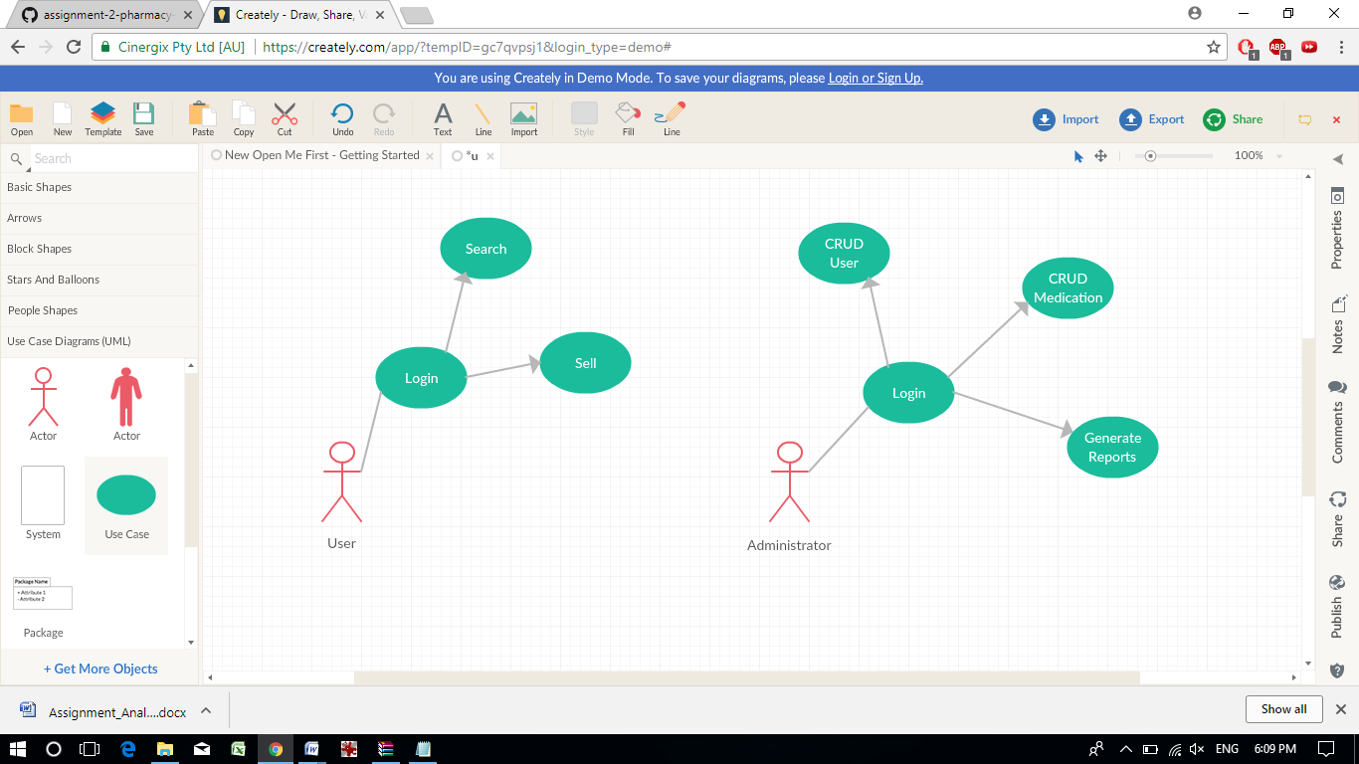

Use case: <adaugare medicament>

Level: <user goal level>

Primary actor: <administrator>

Main success scenario: <Introducem toate informatiile despre medicament, care vor fi salvate in baza de date>

Extensions: <Daca nu introducem toate informatiile despre rezervare vom primi un mesaj de eroare sau daca introducem o cantitate negativa>

3. System Architectural Design

**3.1 Architectural Pattern Description**

Sistemul foloseste MVC (Model-View-Controller) ca model architectural, care imparte aplicatia in trei parti interconectate.

Model – este cel mai mic nivel si este responsabil pentru mentinerea datelor.

View – contine clasele care definesc interfata cu utilizatorul.

Controller – controleaza interactiunile dintre model si partea de vizualizare.

Am folosit Factory Pattern pentru a realiza generarea celor doua tipuri de rapoarte.

**3.2 Diagrams**

Package Diagram

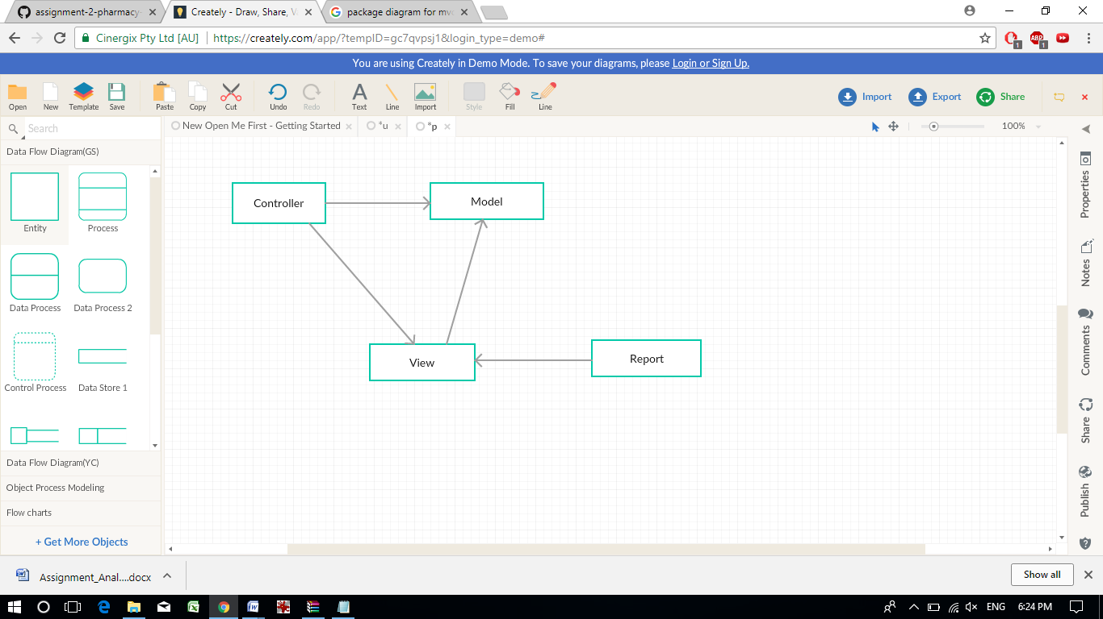

Deployment Diagram

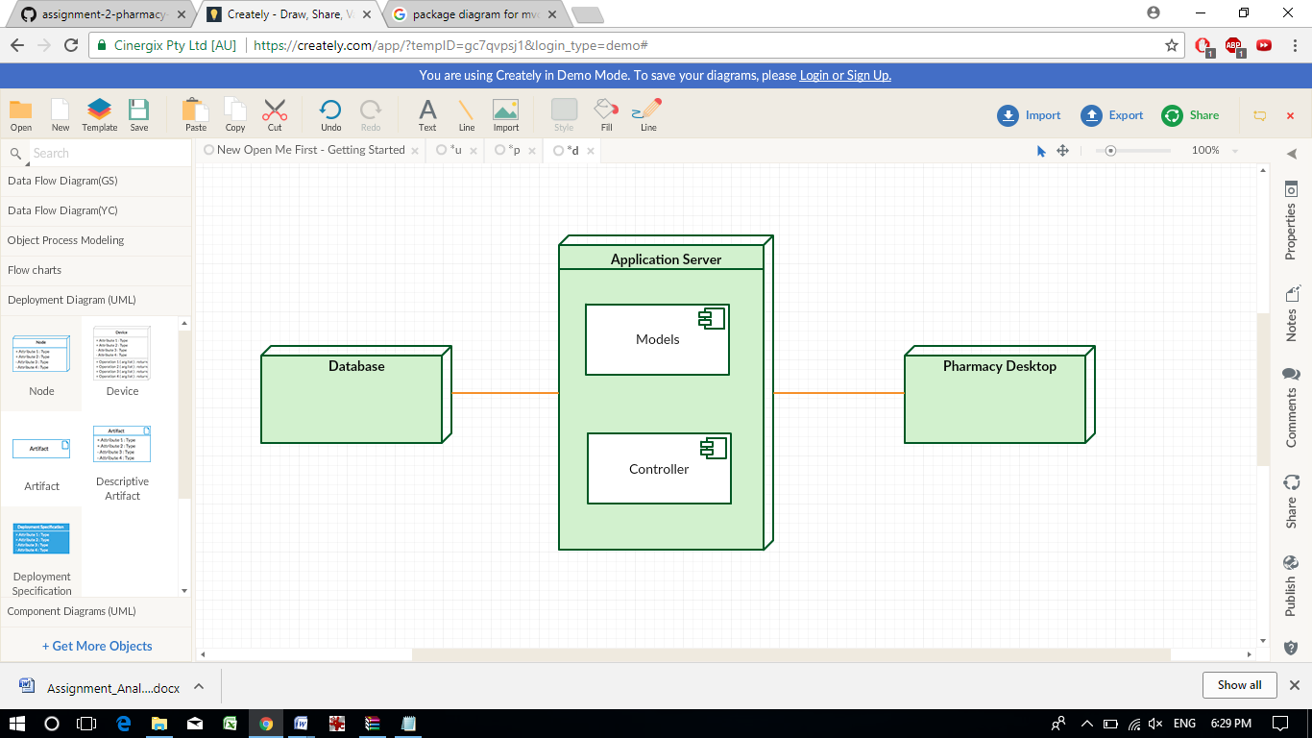

4. UML Sequence Diagrams

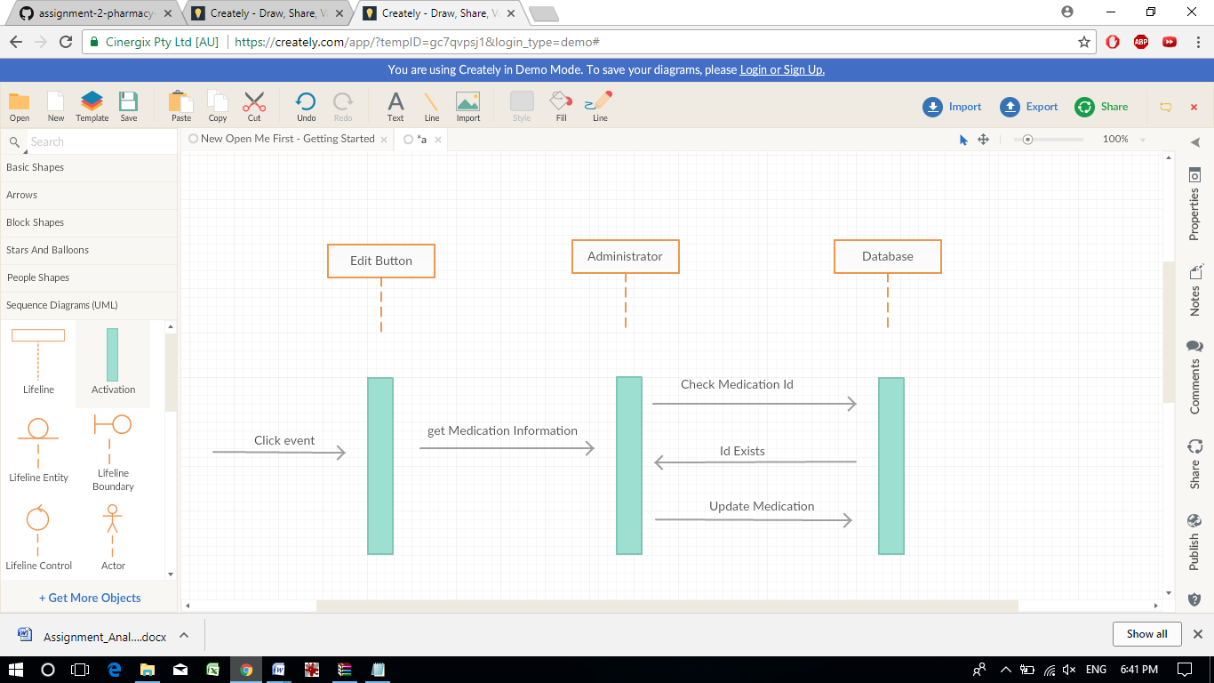

5. Class Design

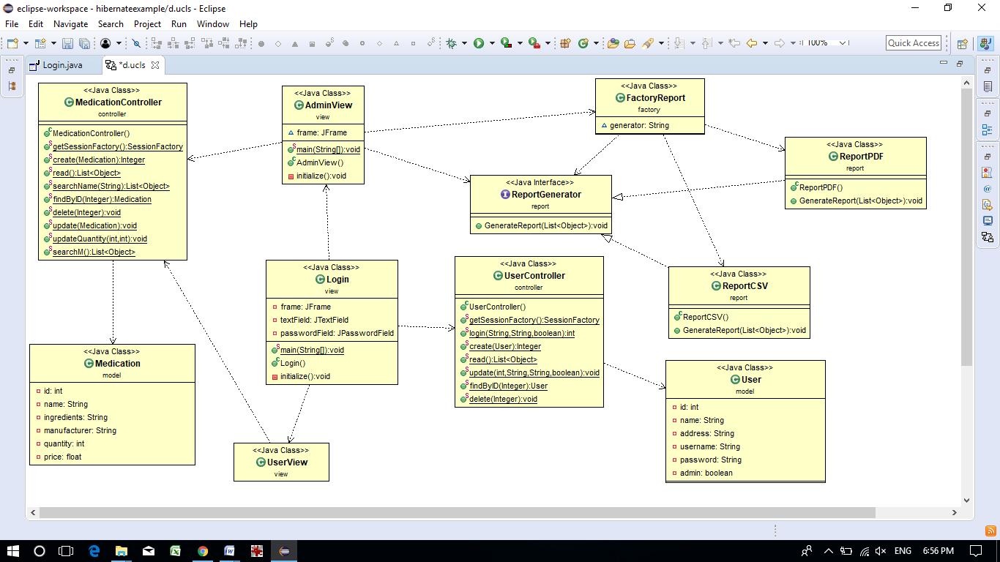

6. Data Model

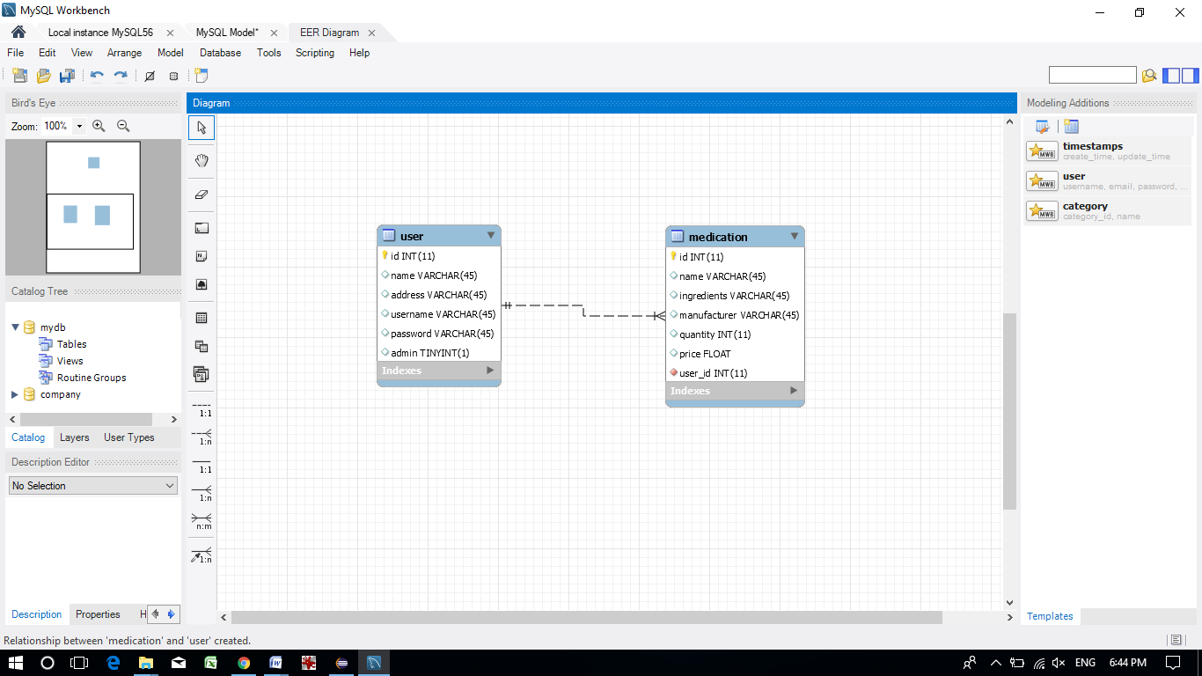

7. System Testing

Am verificat daca codul functioneaza prin realizarea de Unit Tests si prin validarea datelor de intrare.

8. Bibliography